板框压滤机及隔膜泵使用说明书
- 板框压滤机
- 工作原理
板框压滤机由交替排列的滤板和滤框构成一组滤室。滤板的表面有沟槽，其凸出部位用以支撑滤布。滤框和滤板的边角上有通孔，组装后构成完整的通道，能通入 悬浮液、洗涤水和引出滤液。板、框两侧各有把手支托在横梁上，由压紧装置压紧板、框。板、框之间的滤布起密封垫片的作用。由供料泵将悬浮液压入滤室，在滤 布上形成滤渣，直至充满滤室。滤液穿过滤布并沿滤板沟槽流至板框边角通道，集中排出。过滤完毕，可通入清洗涤水洗涤滤渣。洗涤后，有时还通入压缩空气，除去剩余的洗涤液。随后打开压滤机卸除滤渣，清洗滤布，重新压紧板、框，开始下一工作循环。
- 使用要求
板框压滤机对于滤渣压缩性大或近于不可压缩的悬浮液都能适用。适合的悬浮液的固体颗粒浓度一般为10%以下，操作压力一般为0.3～0.6兆帕。
- 板框压滤机使用说明及步骤
- 使用说明
压滤机操作前必须进行整机检查，要严格按照操作规程工作。
- 操作前检查
- 第一步压紧：查看滤布有无打折或重叠、滤板边缘有无沾泥现象；电源是否已正常连接。检查后即可进行压紧操作，首先按一下“启动”按钮，油泵开始工作，然后再按一下“压紧”按钮，活塞推动压紧板压紧，当压紧力到达调定高点压力后，液压系统自动跳停。
- 第二步进料：当压滤机压紧后，即可进行进料操作：开启进料泵，并缓慢开启进料阀门，进料压力逐渐升高至正常压力。这时观察压滤机出液情况和滤板间的渗漏情况，过滤一段时间后压滤机出液孔出液量逐渐减少，这时说明滤室内滤渣正在逐渐充满，当出液口不出液或只有很少量液体时，证明滤室内滤渣已经完全充满形成滤饼。如需要对滤饼进洗涤或风干操作，即可随后进行，如不需要洗涤或风干操作即可进行卸饼操作。
- 第三步洗涤或风干：压滤机滤饼充满后，关停进料泵和进料阀门。开起洗涤泵或空压机，缓慢开启进风阀门，对滤饼进行风干。操作完成后，关闭空压机及其阀门，即可进行卸饼操作。
- 第四步卸饼：首先关闭进料泵和进料阀门、进风装置和阀门，等待板框压滤机内压力完全卸除，按操作面板上的“松开”按钮，活塞杆带动压紧板退回，退至合适位置后，放开按住的“松开”按钮，人工逐块拉动滤板，卸下滤饼，同时清理粘在密封面处的滤渣，防止滤渣夹在密封面上影响密封性能，产生渗漏现象。至此一个操作周期完毕。
4.板框压滤机使用安全
正常使用板框压滤机时，只要严格按照操作规程工作，注意操作规程中的安全问题，就不容易出现安全问题。
- 隔膜泵
- 工作特点
- 隔膜泵的优点
气动隔膜泵的品牌是英格索兰，型号为666320EEB-C。其主要优点是：重量轻，安装方便，操作容易，故障率低，使用寿命长。
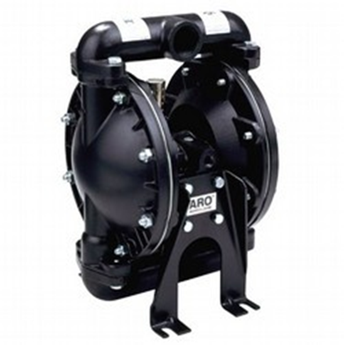
- 使用特性
• 不平衡主阀设计；
• 螺栓连接结构；
• 理想的含固体颗粒液体输送设备 ；
• 广泛的流体适应性；
• 允许空运转 ；
• 干自吸快速输送流体 ，可靠、不结冰 、无死点 、无泄漏、全螺栓结构，可以不间断的运行；
·安全的流体转移，没有易泄漏的卡箍 ；
·低剪切力、防爆。
- 隔膜泵结构
隔膜泵的基本结构是在两个对称工作腔、中各装有一块隔膜，由中心联杆将其连成一体，压缩空气从泵的进气口进入配气阀，通过配气机构将压缩空气引入其中的一个腔，推动腔中隔膜运动，而另一腔中气体排出，一旦到达行程终点配气机构自动将空气引入另一个工作腔，推动隔膜向相反的方向运动，从而使两个隔膜连续同步地往复运动。
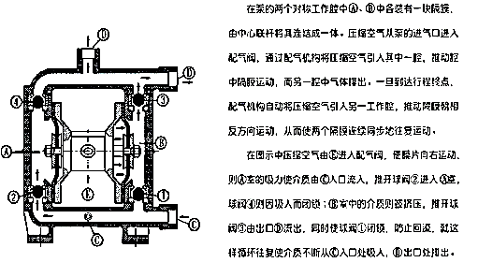
图中压缩空气由进入配气阀，使膜片向右运动，则室的吸力使介质由入口进入，推开球阀进入室，球阀则因吸入而闭锁；室中的介质则被挤压，推开球阀由出口排出，同时使球阀闭锁，防止回流，就这样循环往复使介质不断地从入口处进入，出口处排出。
- 隔膜泵配件
英格索兰隔膜泵666320EEB-C的主要配件是：
- 膜片：96475-A
- 气路维修包：673434
- 隔膜泵使用说明
- 最大工作压力是否不大于8Kg/cm²，不得超过8Kg/cm2）；
- 切勿使隔膜泵长时间空运转；
- 进、出口连接管不能用刚性管直接连接，应该用柔性管连接；
- 在供气时，高压空气内不能有大于50微米的颗粒物。

水务有限公司

